***«ЭРУДИТ»*** *(русский язык)* ***1 класс***

1. Всем известно, что после буквы А идёт Б, а после Э стоит Ю.

Вспомни алфавит и определи, по какому правилу меняются буквы!

Какая буква должна продолжить ряд?



**Ответ: ________________________________________**

1. Сколько разных гласных звуков в слове **УТЯТА**?

Выбери правильный ответ.

а) три звука: [ у ], [ я ], [ а ]

б) два звука: [ у ], [ я ]

в) два звука: [ у ], [ а ]

3.Вася неаккуратно сделал домашнее задание. И хотя кляксы в тетради у Васи мешают прочитать, что написано, давай всё-таки попробуем восстановить текст. Какая буква заляпана кляксой во всех этих словах?



**Ответ: ________________________________________**

1. Для выделенных слов выбери слова, близкие по значению. Подчеркни их.

**Сообразительный** (ученик) - аккуратный, добросовестный, смышлёный, усидчивый, догадливый, смекалистый.

**Неуклюжий** (медведь) – добродушный, беззлобный, нескладный, огромный, несуразный.

5. Назови предмет, про который можно сказать:

**а) белый, сладкий, твёрдый _______________________  
б) круглое, спелое, вкусное, красное ________________**

6. Разгадай метаграммы. Слова-отгадки различаются только одной буквой.

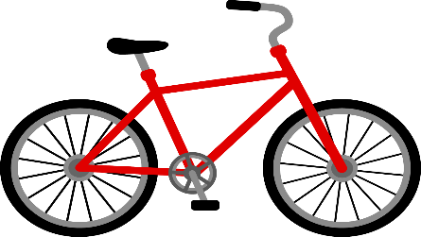

Начните с «П» - буду я

Деталь велосипеда.

А с буквой «М» - дают меня.

Спортсменам за победу.

**Ответ: ________________________________________**

7. Помоги Незнайке расшифровать загадочное письмо.

Запиши его.

**КОТЕЛ СМЕТА НУДНО ВЫЛ И ЗАЛ ВСЁ**

____________________________________________________________________________________________________________________________________________________________________________________________

______________________________________________________________________________________________

______________________________________________________________________________________________

8. Грамматическая арифметика.

**ЕЖИ - И + Е + ВИКА = ____________________  
 КАБАН – АН + ЛУК = ____________________  
 КОРЬ – Ь + ИДОЛ – Л + Р =** ____________________

9. Составь слова из **трёх** слогов, которые написаны на мешках. Один и тот же слог можно использовать в разных словах.

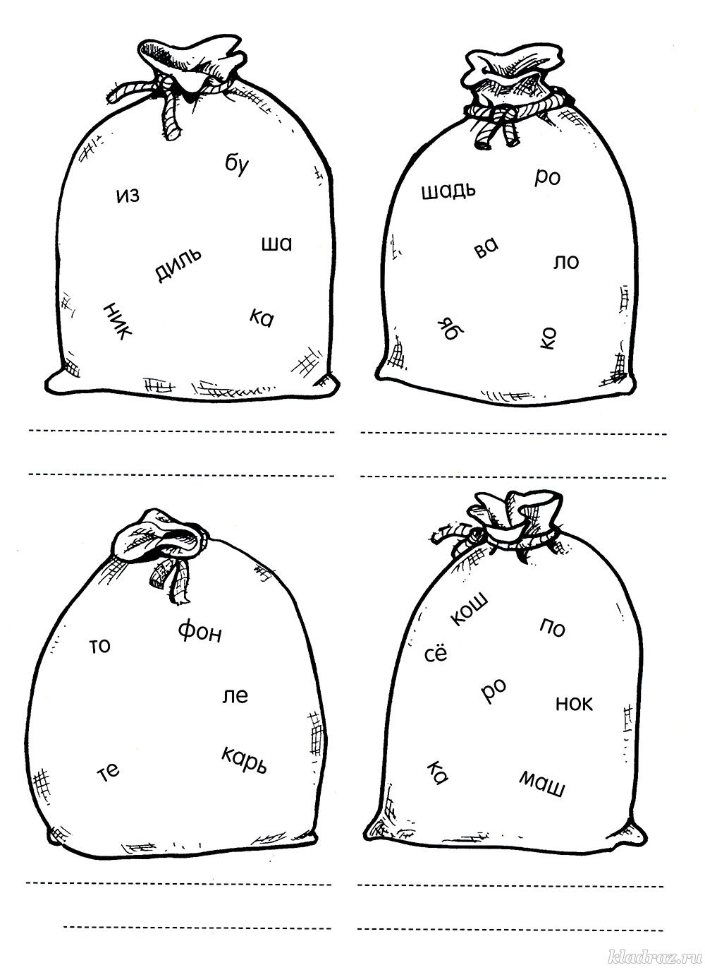

**Ответ:** ______________________________________________

10. «Собери» части пословиц и поговорок.

|  |  |
| --- | --- |
| 1)Про доброе дело, | а) на добрые дела. |
| 2)Жизнь дана, | б) а злое калечит. |
| 3)Доброе слово лечит, | в) они отплатят тебе летом. |
| 4) Сумел провиниться, | г) говори смело. |
|  | д) сумей извиниться. |

**Ответ**: 1 - ___, 2 - ___, 3 - ___, 4 - ___.

11. Разгадай шараду.

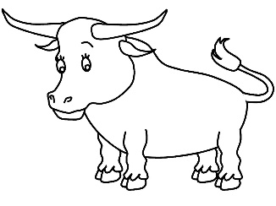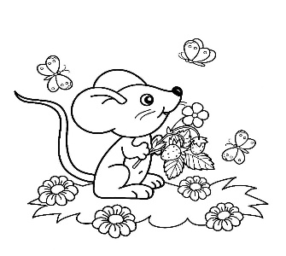Начало – мышки писк в траве.   
Конец – на бычьей голове.   
Бывает яблочным, капустным,  
Румяным, пышным, очень вкусным.

**Ответ: ________________________________**

12. Запиши слова, которые начинаются со слога ЛИ.

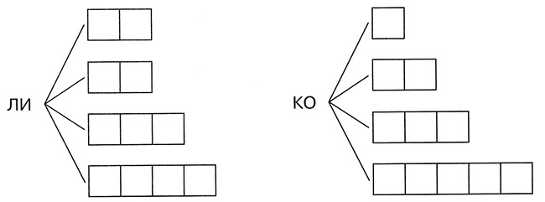

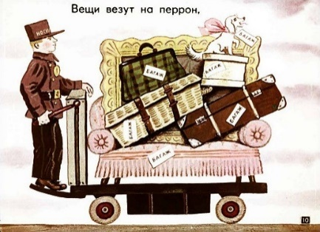13.  Напиши в алфавитном порядке слова, обозначающие вещи дамы из стихотворения С. Маршака «Багаж».

Дама сдавала в багаж

Диван, чемодан, саквояж,

Корзину, картину, картонку

И маленькую собачонку.

**Ответ**: __________________________________________________________

________________________________________________________________

14. Соедини фразеологизмы (устойчивые выражения) с фразами.

|  |  |  |
| --- | --- | --- |
| Душа в пятки ушла. |  | Обманывать |

|  |  |  |
| --- | --- | --- |
| Очки втирать. |  | Очень мало |

|  |  |  |
| --- | --- | --- |
| Как снег на голову |  | Молчать |

|  |  |  |
| --- | --- | --- |
| Кот наплакал. |  | Испугаться |

|  |  |  |
| --- | --- | --- |
| В рот воды набрал. |  | Внезапно |